**абораторная работа №1**

**Выполнила**: Черкес Максим 353503. Вариант 23.

**Тема**: Система контроля версий Git.

**Цель**: Познакомиться с возможностями и получить практические навыки работы с системой контроля версий Git.

**Задание:**

1. *Подготовка рабочего окружения*  
   a. Установка Git  
   
2. *Создание структуры папок (использовать командную строку) и поместить в репозиторий Git на своем локальном компьютере*Создание структуры папок:

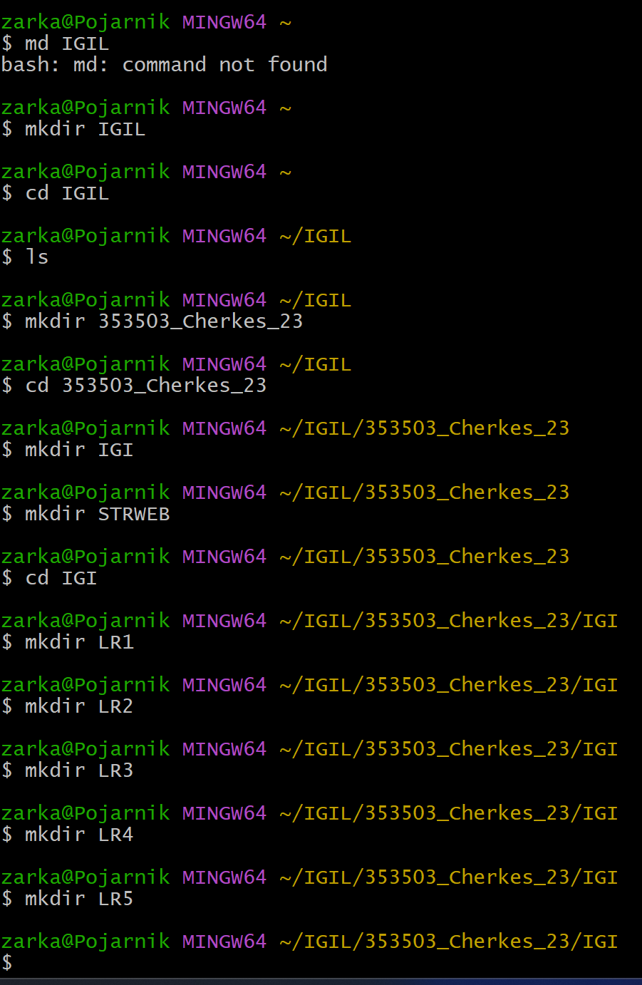

Результат:  
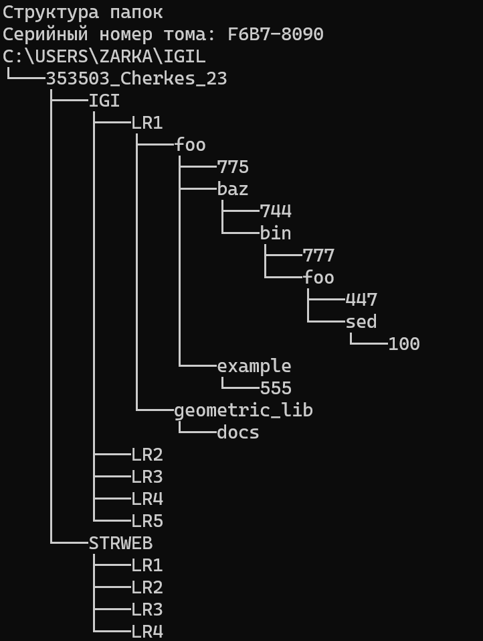

1. *Создайте репозиторий внутри папки LR1 с помощью клонирования проекта с сайта github.com (*[*https://github.com/smartiqaorg/geometric_lib*](https://github.com/smartiqaorg/geometric_lib)*)*
2. *Выполните следующие действия, каждый раз проверяя состояние файлов в локальном репозитории до и после выполнения операции:*
   1. сделать индексацию нескольких файлов в вашем Git-репозитории (git add …)
   2. внесите изменения в файлы
   3. выполните коммиты к проиндексированным файлам

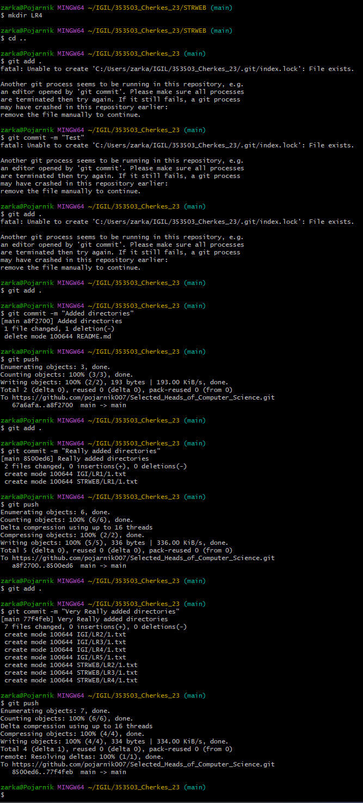

* 1. добавьте и удалите файлы (один и группу файлов с определенным расширением)
  2. выведите историю коммитов: полностью и с ограничением вывода – отобрать только последние, до и после указанной даты, по автору файлов, коммитов (флаги n, since, after, until, before, author, committer, grep) <https://code.mu/ru/tool/git/basis/limit-output-commit-history-flags/>

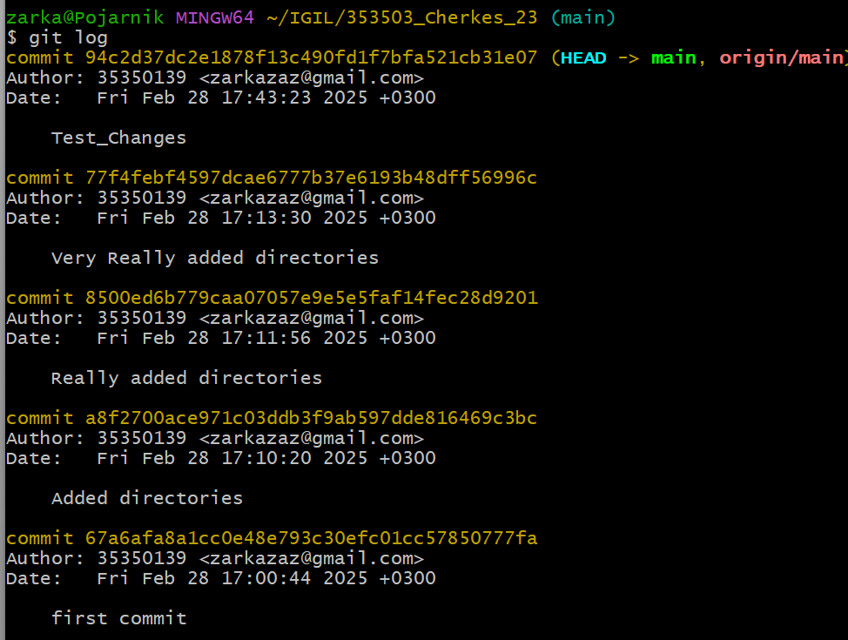

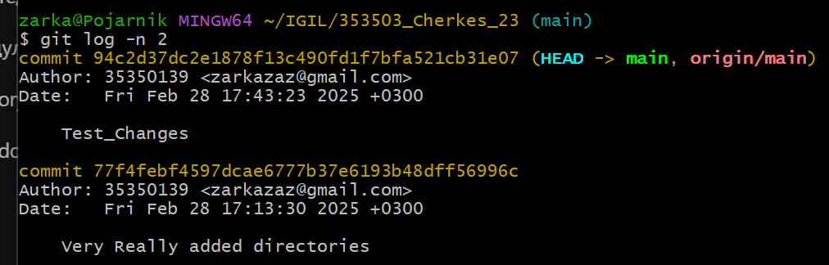

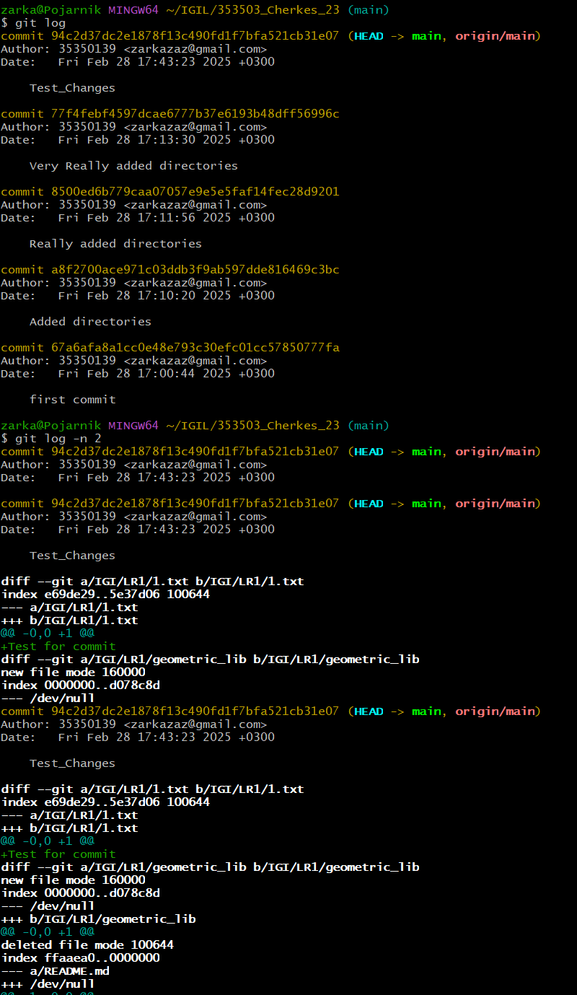

* 1. исследуйте флаги для git log: p , stat ,shortstat, name-only, name-status, relative-date, pretty, graph,
  2. найдите разницу в изменениях для каждого коммита

1. 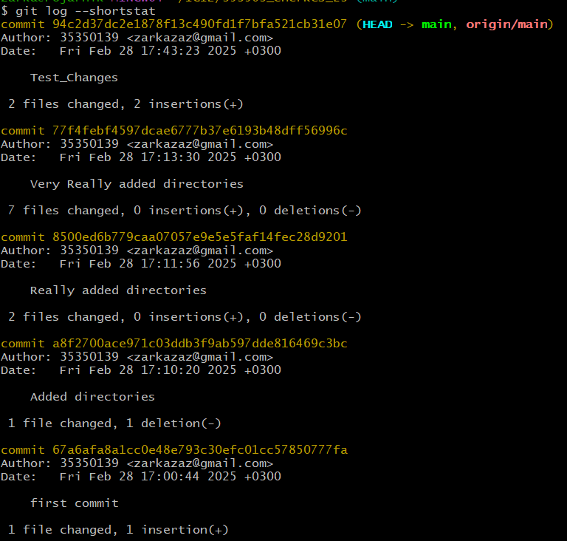
   1. создайте новый файл test.txt и вставьте в него строчку 'номер варианта'. затем сделайте коммит и отмените его
   2. проиндексируйте файл в вашем Git-репозитории, затем отмените его индексацию
   3. внесите изменения в файл в вашем Git-репозитории и затем верните его в исходное состояние.
2. *Выполните следующие действия с удаленным репозиторием:*
   1. создайте удаленный репозиторий (на github.com)
   2. просмотрите информацию о нем, внесите изменения и опять просмотрите (remote, fetch).
   3. измените несколько файлов в вашем проекте и перенесите их в удаленный репозиторий,
   4. переименуйте свой удаленный репозиторий
   5. получите данные из удаленного репозитория
   6. просмотреть историю изменений

